Risk 3D

Diseño del Sistema
Indice.

Diseño del sistema 3
Arquitectura general 3
Paquetes de la solución 4
Modelo de la aplicación 5
Mapa del juego 5
Diseño del juego 6
InfoJuego 7
Órdenes y mensajes 8
Orden 8
Excepciones en Risk3D 9
Dinámica del juego 10
Serialización 10
Ejecución de una orden por parte del juego 11
Estados del juego 12
Aplicación servidora 13
MVC 14
Inicialización 15

Diseño del sistema.
Arquitectura general.
Para el presente trabajo se desarrollo una arquitectura cliente-servidor en la cual la aplicación servidora generada no solo se encargue de coordinar las transacciones de mensajes entre los clientes si no que además sea esta quien valide toda regla de negocio.
Se decidió adoptar una arquitectura MVC, tanto para el desarrollo de la aplicación cliente como para la aplicación editora de mapas.
Para la implementación del mismo se generó un proyecto MVC que tiene como propósito servir las interfaces básicas para la implementación del patrón.

Paquetes de la solución.
Para una mejor organización en el desarrollo de la solución adoptada se dividió a la misma en 9 proyectos separado por incumbencias.
- Risk3D_Cliente_Controlador: Aquí se ubican todas las clases correspondientes al controlador del cliente.
- Risk3D_Cliente_Modelo: Posee aquella lógica de negocio especifica de la aplicación cliente.
- Risk3D_Cliente_Vista: Este proyecto conglomera al conjunto de clases pertenecientes a la vista de la aplicación cliente y genera un ejecutable.
- Risk3D_EditorDeMapas_Controlador: Aquí se ubican todas las clases correspondientes al controlador del cliente.
- Risk3D_EditorDeMapas_Vista: Este proyecto conglomera al conjunto de clases pertenecientes a la vista de la aplicación editora de mapas y genera un ejecutable.
- Risk3D_Modelo: Posee todas las entidades y concentra a las reglas de negocio de la solución.
- Risk3D_Modelo_Pruebas: Pruebas unitarias que validan al modelo. Risk3D_MVC: Proyecto que alberga a las clases base de MVC
- Risk3D_Servidor: Genera una aplicación servidora para el desarrollo del juego por la red.

El siguiente diagrama muestra las dependencias entre los distintos proyectos:
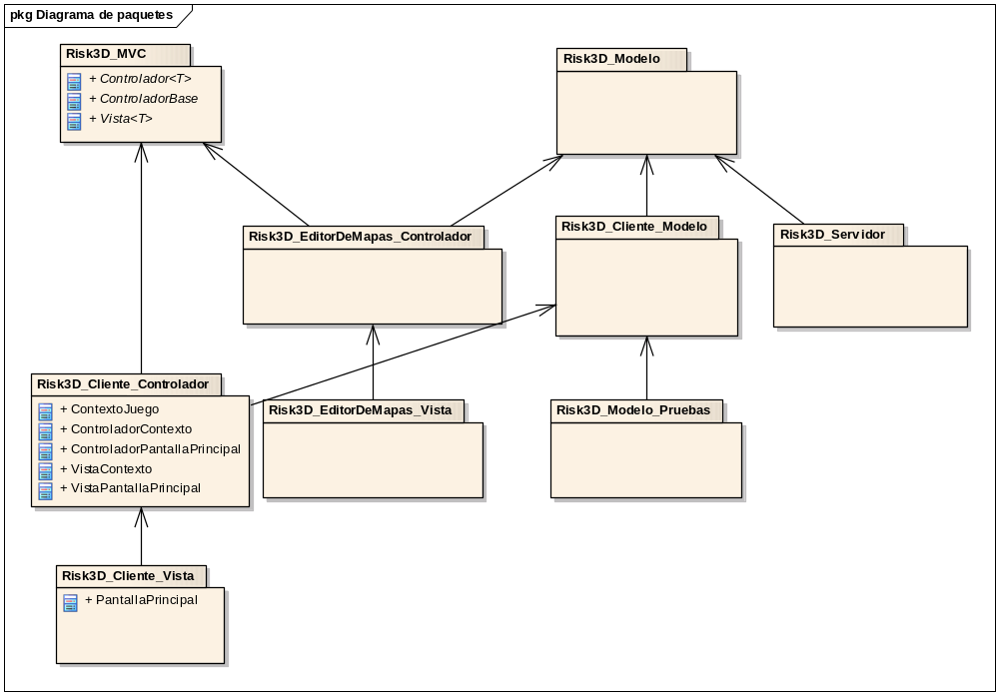
Modelo de la aplicación.
Mapa del juego.
Un mapa cuenta con una lista de continentes que a su vez contienen una lista de territorios. Estos territorios conocen a sus territorios adyacentes. La clase constructor de mapa es la encargada de construir el mismo y mantener sus invariantes lanzando excepciones en caso de que estas no se cumplan.
La clase configuración es la encargada de los aspectos del mapa tales como la cantidad de ejércitos iniciales o los objetivos que se pueden cumplir en el.

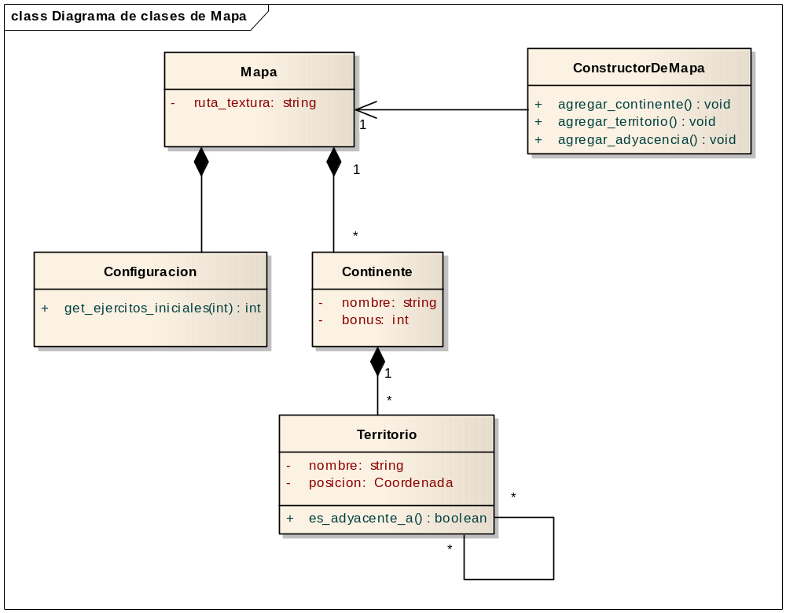

Diseño del juego.
Para manejar la lógica de la aplicación se creo una clase juego que actúa como receptáculo de órdenes y despachador de mensajes.
Para cumplir su tarea el Juego delega responsabilidad en clases que lo componen.
EstadoDelJuego es el encargado de procesar las órdenes que le llegan al juego. Dependiendo del estado estas son validas o no por lo tanto el estado irá cambiando a lo largo del desarrollo de la partida.
En InfoJuego se mantiene toda aquella información que se desea que los participantes conozcan del mismo como por ejemplo el Mapa sobre el que se esta jugando o el Imperio propietario de un terreno.
La clase Ronda se encarga de ordenar los turnos y saber en cada momento a que jugador le toca mover.
Ambiente del juego tiene la responsabilidad de generar valores aleatorios. Es mantenida por fuera de la clase Juego con el propósito de cumplir los requerimientos de testeabilidad.
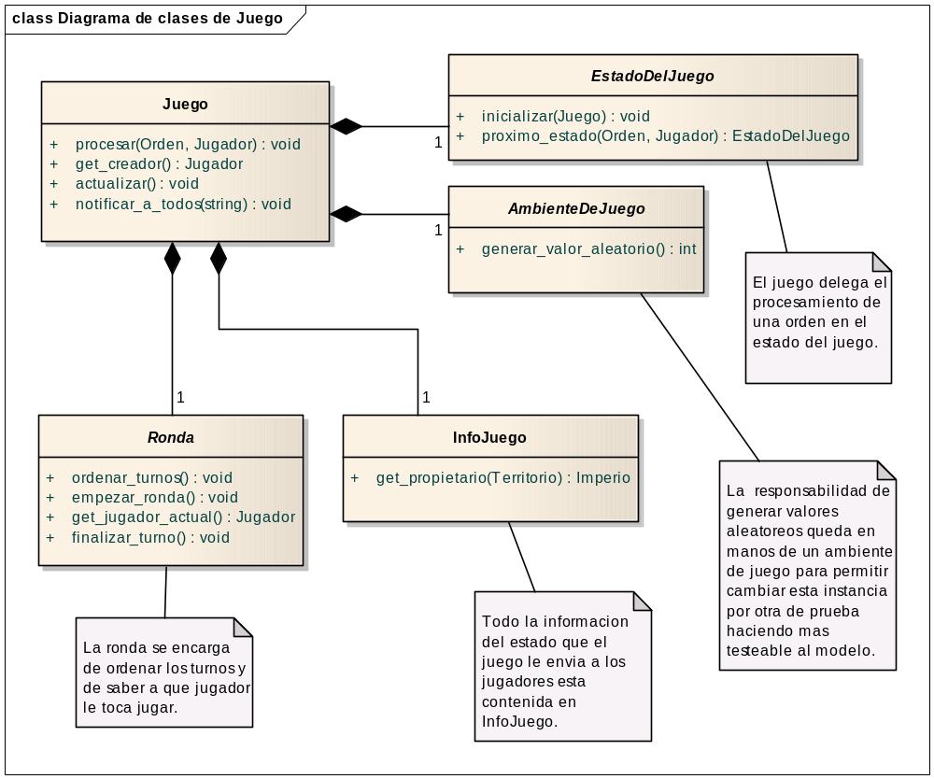

InfoJuego.
Para que los jugadores puedan interactuar con el juego este les provee una instancia de la clase InfoJuego desde el cual se puede conocer al mapa y a los restantes imperios con sus territorios pertenecientes.
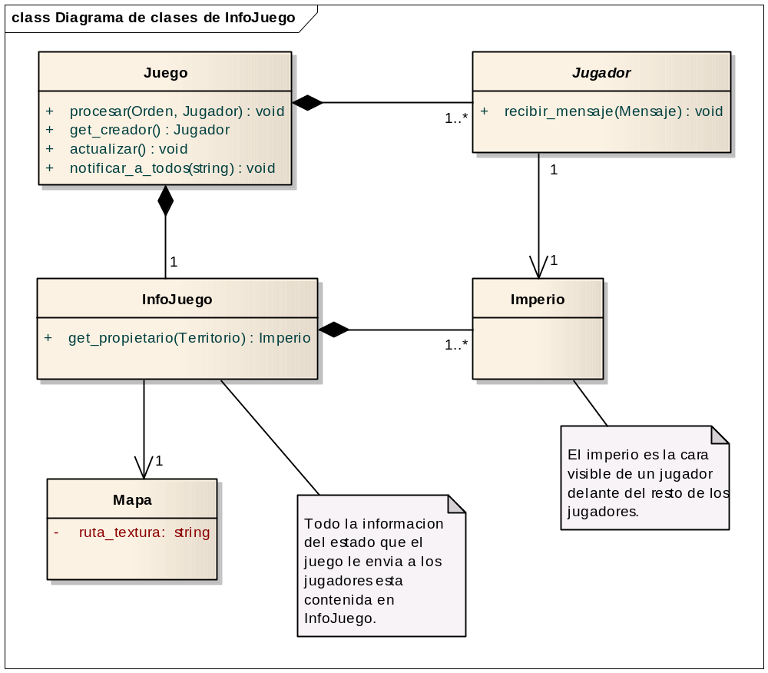

Órdenes y mensajes.
Para comunicar eventos entre la aplicación cliente y servidor se optó por proponer una interfaz de interacción reducida entre el Juego y el Jugador. La instancia de Juego funcionará en el servidor y pero el Jugador real estará en el cliente. Por lo tanto fue necesario modificar al modelo para que este contemplara la serialización y deserialización de los paquetes del juego.
En este contexto se genero una clase Orden que representa a todo paquete enviado por un jugador (este puede ser remoto o simulado) y una clase Mensaje para las respuestas del Juego. El juego conoce una clase abstracta jugador y es a este a quien el le envía los mensajes
Orden.
Orden es una clase abstracta la cual posee un tipo para facilitar el reconocimiento de la misma y de la cual heredan las diversas acciones que puede ejecutar un usuario.
Se creo una FabricaDeOrdenes con el único fin de dar una interfaz amena para la creación de las mismas.
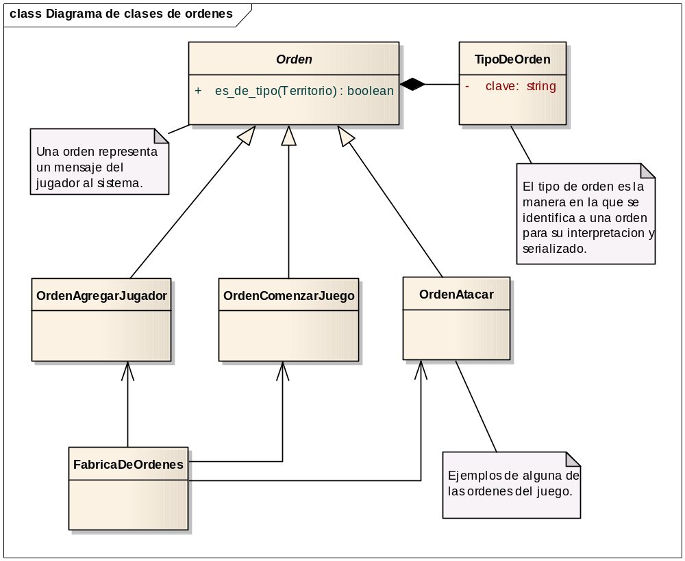

Excepciones en Risk3D.
La implementación del proyecto se realizó con el criterio de hacer un desarrollo lo mas sano posible en materia de excepciones. Para ello se implementaron nuevos tipos de excepciones cuya raíz es ExcepcionRisk3D y cuya rama principal es ExcepcionDeNegocio de la cual se desprende la ExcepcionDeUsuario.
Una excepción de negocio es aquella producida por un intento de quebrar alguna de las reglas de negocio impuestas en Risk3D.
Un ejemplo de excepción de negocio es intentar crear dos territorios con el mismo nombre.
Al lanzar una excepción de tipo ExcepcionDeUsuario el Juego delega la responsabilidad de manejar la misma al jugador que la provoco.
Un ejemplo de excepción de usuario es intentar atacar con más ejércitos que los disponibles. En este caso la clase Juego tomará la excepción y le informará por medio de un mensaje de la situación acontecida al Jugador responsable.
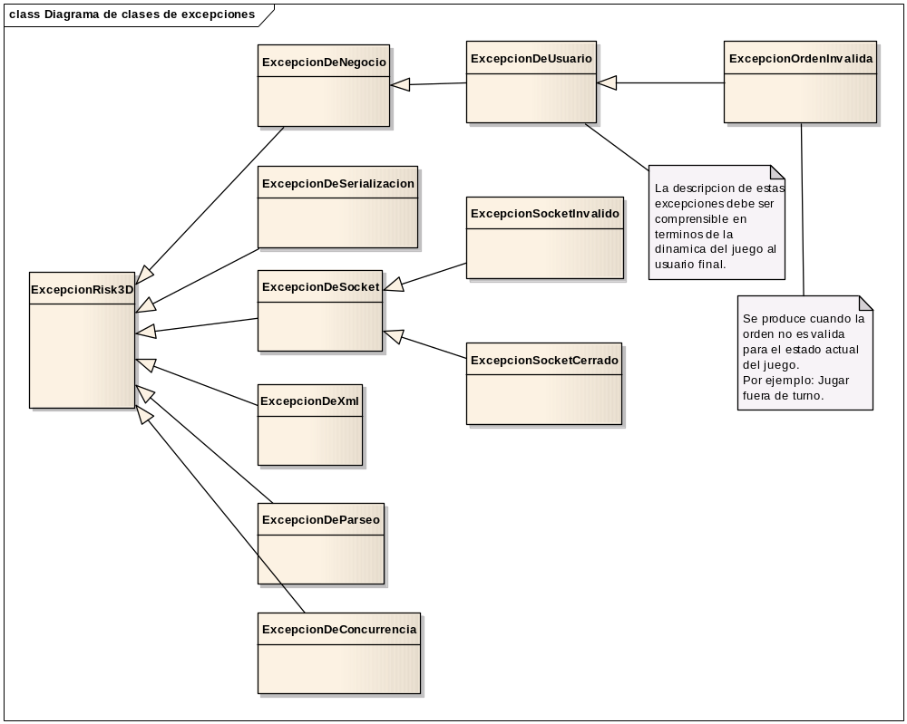

Dinámica del juego.
Serialización.
Tanto para el envío de ordenes como para el almacenamiento de las mismas (si hiciera falta) se provee un mecanismo (que es imitado para los mensajes y los mapas) con el fin de serializar y deserializar las instancias de las ordenes.
En el diseño se busco: no ensuciar al modelo con métodos extraños, no acoplar el algoritmo de serializado con la forma de serialización y sobre todo mantener un esquema lo mas simple posible.
Para poder serializar una orden un componente debe crear un escritor (por ejemplo un escritor de XML). A continuación el componente deberá ejecutar el método “serializar” de el objeto serializador pasándole como parámetro al escritor y la orden a serializar.
A continuación el serializador de orden dependiendo del tipo de orden pasado como parámetro delegará el proceso de serializado a una instancia de un SerializadorOrdenEspecifica. Este escribirá mediante el escritor todas aquellos datos que la orden necesite serializar.
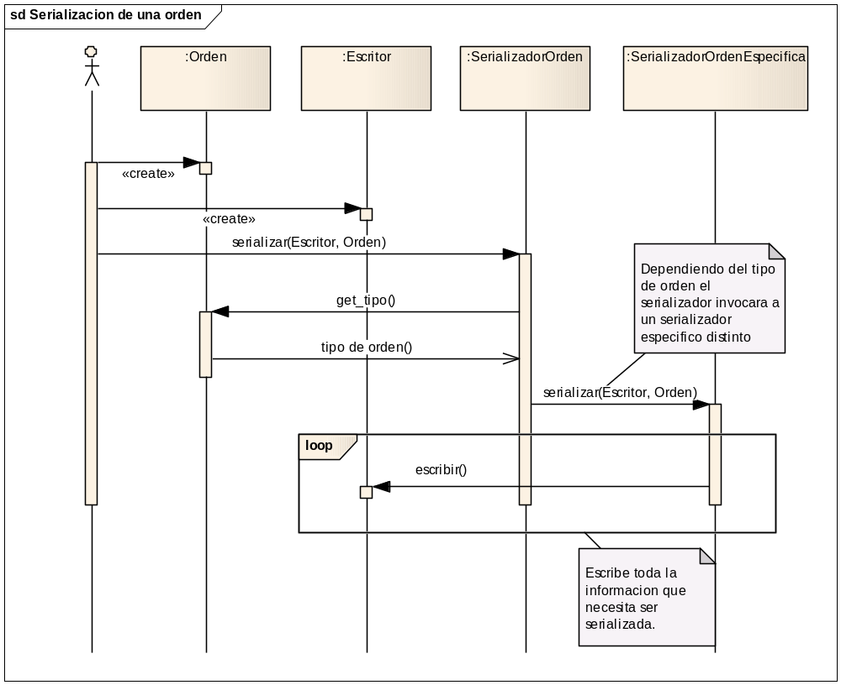

Ejecución de una orden por parte del juego.
Para ejecutar una orden, el juego posee un estado. Este estado dependiendo del tipo de orden y de él mismo decidirá si esta es valida o no y en caso de ser necesario provocará un cambio de estado.
Al detectar un cambio de estado, el juego destruye el estado actual y se asigna el nuevo estado. Luego ejecuta el método inicializar del mismo.
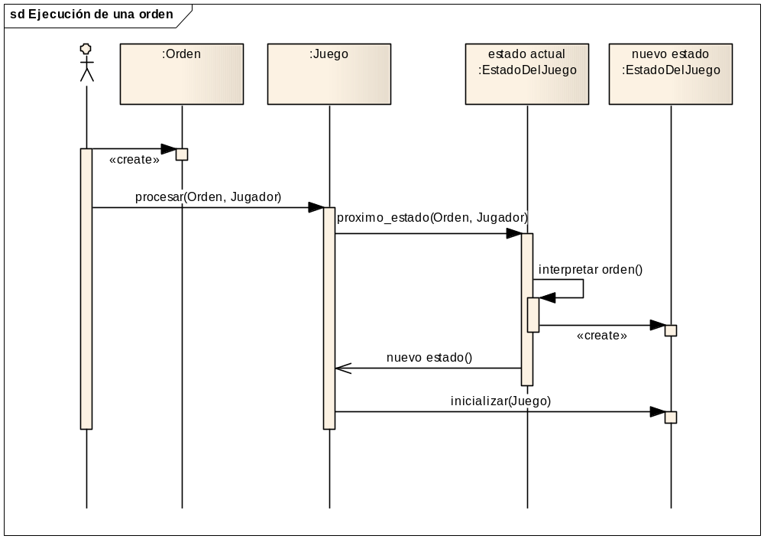

Estados del juego.
A lo largo del ciclo de vida de la partida el juego va cambiando su estado volviendo validas o inválidas a determinadas órdenes del usuario.
Para diagramar esto se opto por hacer una maquina de estados lo mas escueta posible.
Básicamente el juego comienza en estado “CreandoJuego” en el cual solo se puede chatear, unirse al juego o comenzarlo.
Una vez que comenzó el juego el estado cambia a AsignandoInicialmenteTropas en la cual cada uno de los jugadores seleccionara donde ubicar cada uno de sus ejércitos.
Luego le sigue el bucle principal del juego en el cual el estado se alterna entre ReforzandoTerritorios y Atacando.
En estos estados es en donde se desarrolla la parte principal del juego. En determinados casos, cuando el jugador de turno ataca a un territorio que tiene más de un ejército y este territorio puede elegir con cuantos ejércitos defenderse, el juego cambia de estado a EsperandoDefensa.
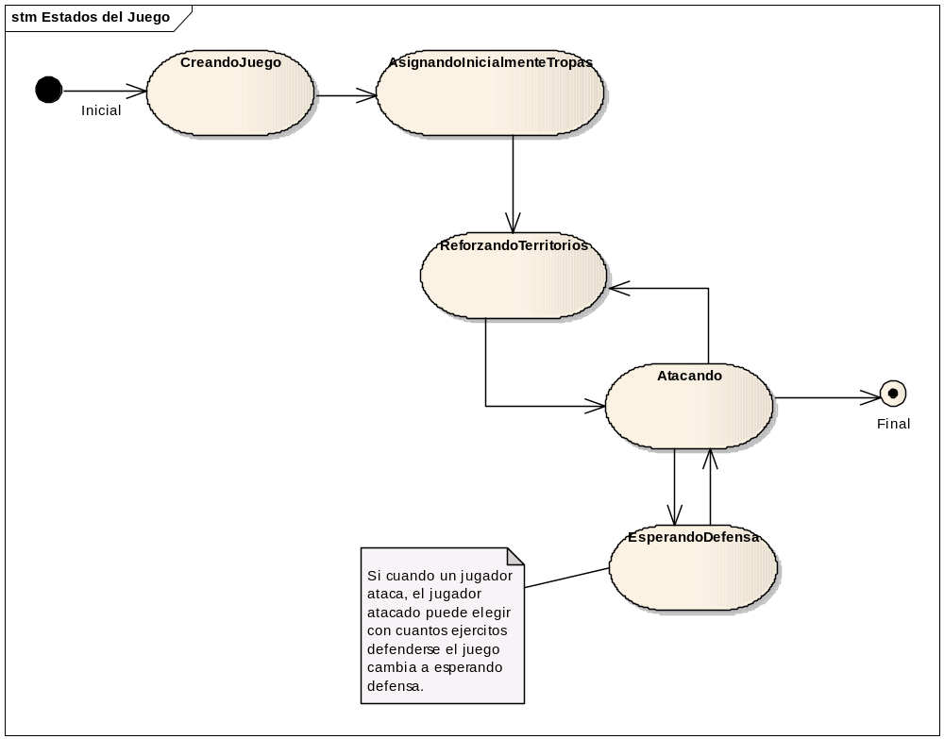

Aplicación servidora.
La aplicación servidora cuanta con un ProveedorDeOrdenes en el cual recaerá la responsabilidad de obtener las ordenes que serán introducidas al juego.
Por lo tanto el proveedor de órdenes puede manejar también una lista de jugadores en forma paralela al juego para poder identificar los mismos con sus órdenes y sus mensajes de respuesta.
Un proveedor de órdenes remotas es el proveedor utilizado para comunicarse con el cliente, este posee un oyente de peticiones el cual esta permanentemente escuchando por nuevos pedidos de conexión. Una lista de JugadoresRemoto el cual hereda de Jugador y posee un hilo de recepción de nuevas órdenes (las cuales agregará en el proveedor de órdenes remotas) y un hilo de envío para transmitir los mensajes del juego.
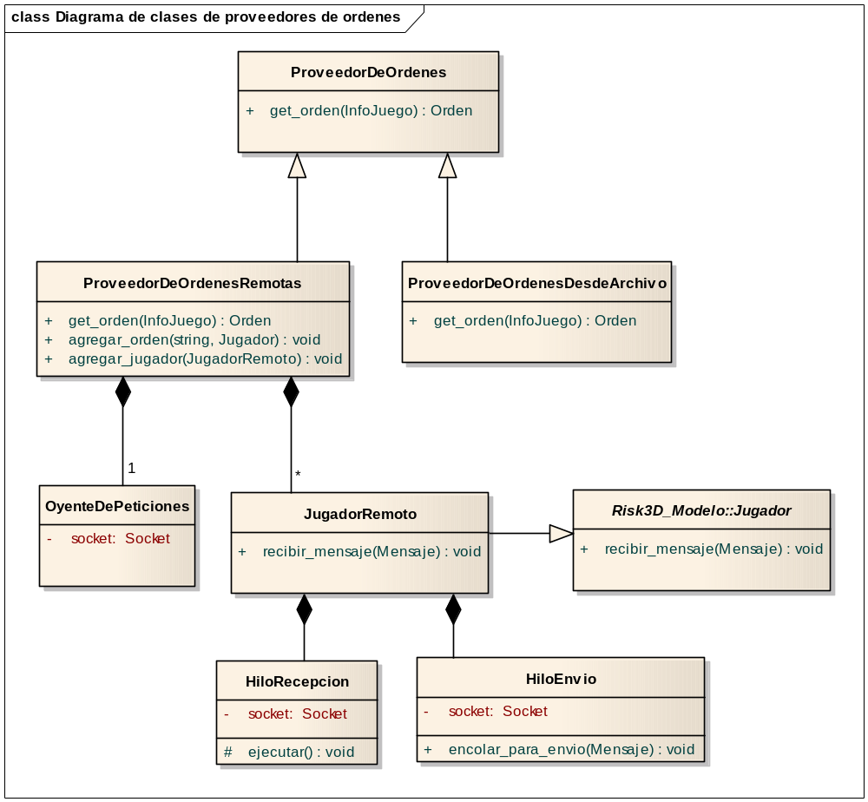
MVC.
Para la implementación del patrón MVC, dado el alto impacto en tiempos de desarrollo que tiene una arquitectura mas compleja se optó por la opción sencilla de disponer de una clase base templetizada para la vista y otra para el controlador de forma tal que cada clase del controlador conozca una interfaz de la vista y esta a una instancia del controlador.
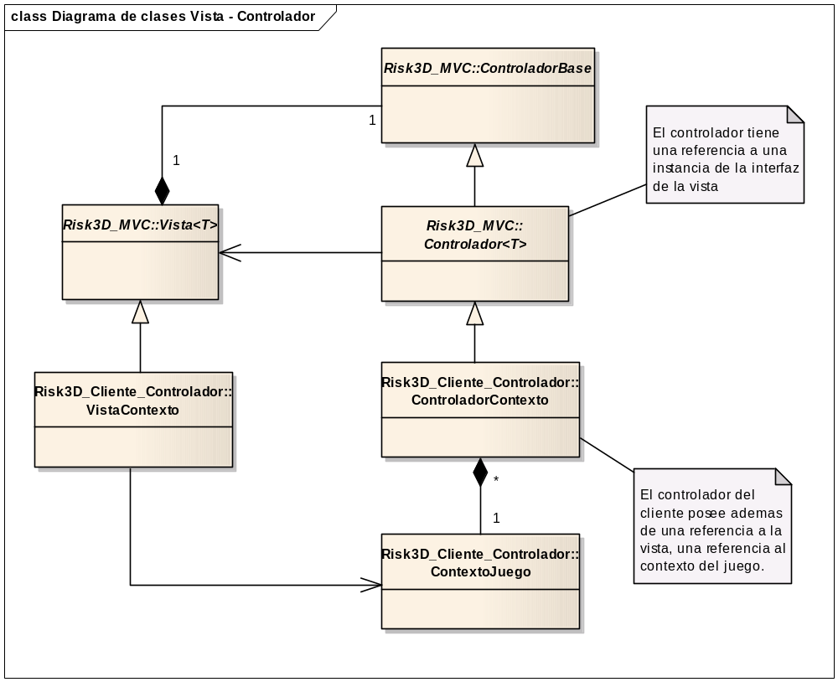
Inicialización.
Para inicializar una nueva vista se llama al constructor de la pantalla principal pasándole como parámetro un Contexto que será distinto para el editor de mapas que para la aplicación cliente.
Luego la pantalla principal llama al constructor del padre el cual crea una instancia del Controlador y se autoasigna al mismo. Le asigna también un contexto y a partir de ahí queda finalizada la construcción y el enlace entre una pantalla y su controlador.
Posteriormente en el destructor del padre se eliminará la instancia del controlador.
En el caso de la vista de la pantalla principal, tras construirse se llama al método mostrar el cual realizará tareas de inicialización y luego llamará al método inicializar de su controlador.
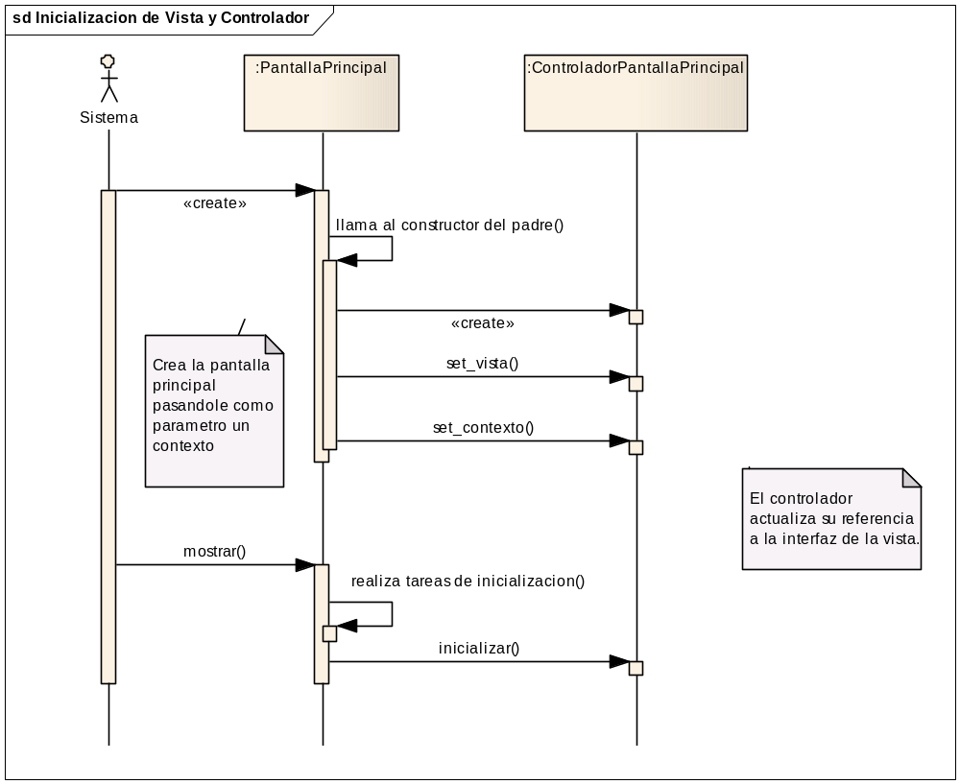

Risk 3D.-

